**E-réputation**

La première chose que j’ai fait est de chercher mon nom dans google, j’ai remarqué que j’ai pu retrouver mon compte Facebook ainsi que mon compte LinkedIn. Toutes les autres applications que j’utilise avec un pseudo ne sont pas relier à mon nom.

J’ai ensuite cherché des applications ou site internet pour voir si je pouvais avoir plus de résultat

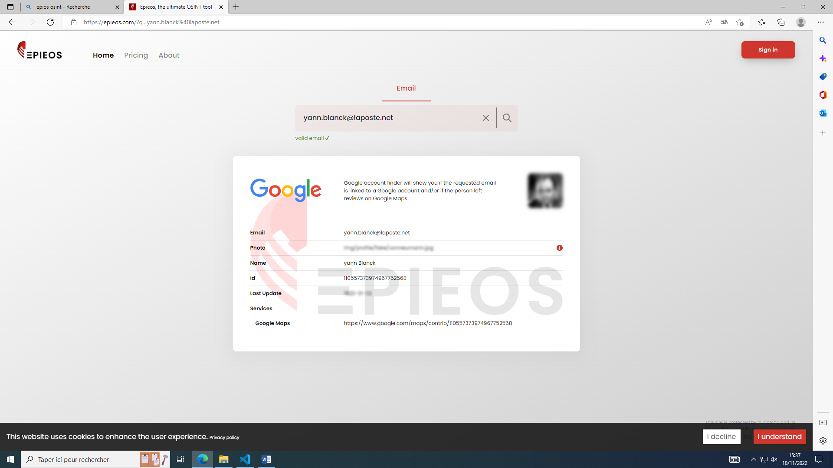

Bien entendue il y bien d’autre moyen de trouver des informations sur soie ou d’autre personnes, mais déjà avoir cette base est un bon début.

Pour arriver à ce résultat, la première chose est de ne pas partager trop d’information de soit sur les réseaux sociaux, cela permet notamment d’éviter que lorsque l’on recherche sont nom dans un moteur de recherche d’avoir tout sort d’image de soit ou que l’on a poster directement afficher en premier page.

La deuxième chose est de mettre ses réseaux sociaux en privé, cela permettra d’éviter que n’importe qui puisse avoir accès au contenue que l’on a poster. On peut sinon mettre ses comptes en « visible uniquement aux amis » mais a ce moment la il ne faut pas accepter a n’importe qui.